阀门填料的密封机理和检修过程控制

作 者：马健 大亚湾核电站
摘
要：以大亚湾核电站现场检修为基点，介绍了阀门填料密封的机理及其相关部件的加工和配合，给出了核电站对核级阀门填料装配的相关要求和注意事项。
关键字：核工业用阀 密封机理 填料

1 概述

在线运行的工业设备所出现的故障或缺陷中，因填料失效而引起回路内介质外漏的事件占有很高的比例。核电站由于存在放射性物质外泄的风险，则对介质的外泄有着“零泄漏”的严格要求。探讨填料的密封机理和选择严格的检修控制，使介质外漏的几率下降到最低限度，对于在线运行中无法隔离检修的设备有重要意义。推广这些手段，使工业设备的安全水平提高一个新台阶。
2 填料的密封机理

填料（PACKING）常用于阀门有转（滑）动部位的外密封，防止流动介质从相对运动部位向外界泄漏。在大亚湾核电站核阀所用的填料基本上是膨胀石墨填料和石墨（或石棉）编织填料。膨胀石墨填料的润滑性和膨胀性好，但缺点是易碎，一般安装在填料函的中间部位。石墨编织填料牢固性好，抗挤压，一般安装在填料函的上/下层面。其作用是固定膨胀石墨填料，保护其完整无损和防止磨下的石墨粉掉入回路。
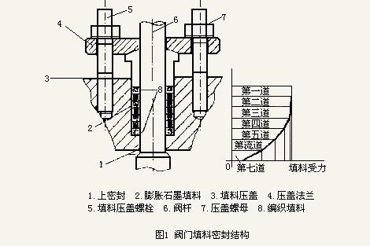

图1是填料安装的结构图，其右侧曲线给出了填料函内各层填料对填料压盖螺母施加的压紧力的承力分布情况。很明显6层填料只有最上1~3层在真正起着抵制介质外漏的作用。密封环承接填料压紧力传给第1道填料依次传给第2/3…道，第1道填料受力后产生轴向变形而向阀杆和填料函内壁上挤，直至达到变形极限，消耗了一部分填料压紧力。剩下的力传给第2道填料，同时由于填料有效长度缩短过程产生的填料内壁面与阀杆/填料外表面与填料函的内壁的摩擦力，也消耗一部分填料压紧力。按此机理，越往下层填料的受力越少，变形越小，也就是密封性越差。然而在回路中带有工作压力的介质顺着填料函内壁挤压使其变形，很容易地就可以突破下端几道填料的密封防线。因此真正能阻止带压介质的只有最上面二三道填料，而这几道的密封效果取决于填料的选材/结构尺寸/阀杆和函内壁的光洁度和足够的填料压紧力。
3 填料的预压紧力

为了延长填料的使用寿命，提高营运机组的安全性，目前大亚湾核电站核阀使用的是经过一定预紧压力压过的填料。经过预压后，填料密度增大，抵御受压变形的能力增加了，内部保留的预紧力能补偿机组运行其间填料被磨损而失去的填料压力。

填料的预压过程一般由生产厂家在安装前完成，在仓库放置久了，填料侧面就会出现表明预压力松弛的纹路，核阀填料闲置1年以上都要求重新预压紧。其方法是利用模具（图2），选定压力进行预压操作。
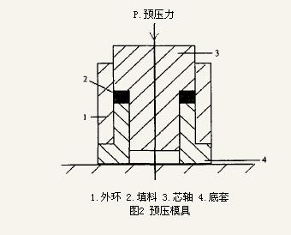
预压力P为
P = 3PnS
式中Pn——阀门的工作压力（当Pn<10 MPa时，取10 MPa，Pn>50
MPa时,取50 MPa）， MPa
S —— 填料的承力面积，m2
S=п（R2 - r2）
4 相关部件的设计基本要求
通过图3的填料组件，给出了设计和安装要求。

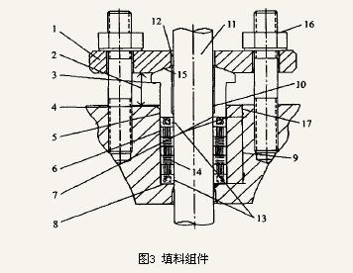

（1）填料法兰应有足够的刚度，受力后应无变形。
（2）在紧定填料力矩时要经常检查其平行度并预留出下次进行紧固填料的空间。
（3）凸节设计防止密封压环掉入填料函中，且方便取出。
（4）过渡导角设计可防止填料环装入时被刮伤。
（5）密封压环与填料函之间要有少量的间隙，使导入的密封盖不被咬死。
（6）保证填料函内壁光洁度， 防止承压后渗漏。
（7）加工成坡口，使填料环容易受力时挤压变形。
（8）填料函金属平面不应有损坏。
（9）填料环在填料函中的有效高度为：阀杆直径+15mm。
（10）密封压环与阀杆之间应有足够的间隙，防止划伤阀杆表面。

（11）对阀杆的要求是：经热处理过的硬表面/高光洁度（无明显缺陷，刮痕，锈迹）锐角倒钝便于各套件安装；各横截面为正圆，轴向无弯曲。
（12）填料法兰与阀杆之间也应有足够的间隙，防止划伤阀杆表面。
（13）检查编织填料内径与阀杆的直径或填料外径与填料函内径之差（<0.5mm）。
（14）膨胀石墨填料内径与阀杆的直径或填料外径与填料函内径之差（<0.20mm）。

（15）密封环和法兰的球面接触，有自找正功能，须保持结合面光滑无伤，安装时球面敷润滑油脂。

（16）如果图纸或者厂家提供有填料压紧力矩值的，照给定的力矩执行；如力矩值没有给出，可以采用计算方法得出其结果。
M = 1.2×μ×d×F
式中：M—— 每一螺杆的填料压紧力矩，N&#8226;m
μ —— 摩擦系数（新填料μ=0.1；磨损后的填料μ=0.2）
d —— 螺杆直径，mm
1.2——用于简化公式的倍增系数
F —— 每一螺杆的填料压紧力，N
F=P/n
n —— 螺栓的根数
填料力矩（N.m）=倍增系数×摩擦系数×螺杆直径×填料预紧力/螺栓的根数
（17）密封压环插入填料函深度一般为5mm。
5 检修的要求和注意事项

在检修和更换填料前，应了解填料的密封机理，掌握填料和相关部件的检查标准、切口方法和安装要求。虽然填料只有最上2~3层真正起密封作用，但考滤到大亚湾核电站百万机组的运行很难给出维修窗口，因此核电站阀门填料应全套更换。
没有准备工程师指令，不允许个别层填料更换。
（1）开工前向准备工程师了解设备运行时期，填料有无泄漏历史和报告。
（2）用填料钩掏旧填料时，不可以伤及阀杆和填料函表面，函底要清理干净。

（3）如解体更换填料，检查阀杆与填料接触的表面和填料函的内壁应光滑无伤，能感觉到的拉痕、麻坑、脱皮或腐蚀等缺陷，都要报告准备工程师。
（4）阀杆的弯曲度超过0.20mm，均须向准备工程师报告。

（5）新填料应完整,无损坏,无变色,无松弛（预压过的填料）。用新填料在阀杆和填料函试装一下，检查填料外形是否符合要求。

（6）检查新填料备件与拆下的旧填料条数是否相同，如果数量不一致，应向准备工程师报告并查证。

（7）膨胀石墨填料尽可能的不用切口型（图4），采用解体阀门套装为好，若采用切口方式，应避免出现介质流向的贯穿通道。
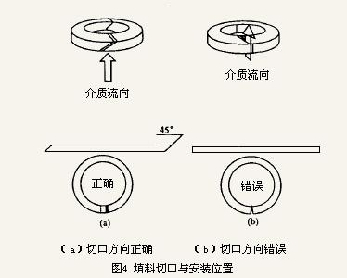

（8）填料组件装入填料函中时应一层一层装入，并保证每层都装到底，使用一种专用对开环可以达到此目的（图5），对有切口的填料，原则上层与层间的切口错位90o，禁止采取把填料组装入整体下压的行为。
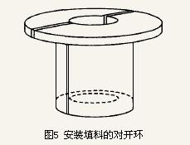

（9）用力矩扳手紧固压紧填料时，根据给定的力矩应对称和分段施力，随时观察填料法兰的平行度和中心孔与阀杆的对中性，最后达到规定的力矩。

（10）更换填料后，阀门需要进行手动（气动或电动）试验，检查填料是否过紧，有无异响或抖动等现象。
（11）清理现场，完成维修。
6 结语

在大亚湾核电站运行过程中，对核级阀门的检修过程制订了维修准备工程师控制制度（在得到维修工作指令后，先期介入现场勘查，故障判断，编写工作指令，给出维修手段和验收标准，现场跟踪和最终关闭维修活动），实施了“明星STAR-Stop（停）+Think（想）+Action（做）+Reviev（忆）自检”检修过程，保证了核级阀门使用的安全性和经济性，满足了大亚湾核电站建设的迫切需求和安全运行。
参考文献
（1）EDF’Training Document Index 0 Service de
la Formation Professionnelle PARIS~EST。
阅读：3299 次 发表：2007-6-19 来源: 会员发布

